Herausgeber | Redaktion

HEWI
Marketing + Innovation

HEWI Heinrich Wilke GmbH
Postfach 1260
D-34442 Bad Arolsen
Telefon: +49 5691 82-0
presse@hewi.de
www.hewi.com

Clara Brenneker
Telefon: +49 5691 82-214
cbrenneker@hewi.de

Nicolo Martin
Telefon: +49 5691 82-106
nmartin@hewi.de

Abdruck frei - Beleg erbeten

Das ottensenOpen setzt auf robuste Lösungen in viel frequentierten Sanitärräumen

Wo einst ein mehrstöckiger Hochbunker den Eingang zum beliebten Hamburger Szeneviertel Ottensen markierte, steht heute eines der interessantesten Bürogebäude des Viertels: Das ottensenOpen. Für das stark frequentierte Bürogebäude wählten die Planer robuste barrierefreie Sanitärlösungen von HEWI.

Ottensen zählt zu den populärsten Wohn-, Geschäfts- und Kulturviertel Hamburgs. Den besonderen Charme des Viertels im Westen der Stadt macht die bunte Mischung aus Menschen aller Altersgruppen und Kulturen aus. Zudem ist Ottensen mit seinen zahlreichen Bars, Cafés und Restaurants einer der Hotspots der Hamburg Gastroszene. Und nicht zuletzt ist die Architektur des Viertels eine Attraktion für sich. Ottensen besticht durch eine spannende Mischung aus Altbausubstanz und alter Industriearchitektur aus dem späten 19. und frühen 20. Jahrhundert.

Am einstigen Bunkerstandort entsteht ein attraktives Büroobjekt

Den nördlichen Eingang nach Ottensen markierte einst ein sechsgeschossiger Hochbunker, der im Jahr 2015 abgebrochen wurde. Für den Bau eines neuen Bürogebäudes wurden auf dem ehemaligen Bunkergelände mehrere Flurstücke zusammengefasst. Das Architektenbüro Huke-Schubert Berge konzipierte auf der neu geschaffenen Fläche ein Bürogebäude, das eine gelungene Symbiose aus Alt und Neu, Tradition und Moderne schafft.
Die rotbraune Klinkerfassade an der Straßenseite sowie die regelmäßige Anordnung der Fenster mit einer zurückgesetzten Brüstung, die durch ein spezielles Klinkerschmuckelement betont wird, sind Remineszenzen an die klassische Industriearchitektur im einstigen Industrieviertel Ottensen.
OttensenOpen: Anlehnung an historische Industriearchitektur

Das ottensenOpen strahlt eine Mischung aus Ruhe und Spannung aus. Die abwechslungsreiche und spannungsvolle Kubatur des Gebäudes mit ihren Rücksprüngen und Rundungen kombinierten die Architekten mit einer regelmäßigen und ruhigen Fassadenaufteilung. Gleichzeitig fügt sich das Bürogebäude äußerst harmonisch in die umgebende Architektur Ottensens ein, die vorwiegend aus Altbauten besteht. Das sechsgeschossige Gebäude greift die Bestandhöhen der benachbarten Häuser auf. Um die optische Integration in die Bestandsbebauung zusätzlich zu verbessern, schufen die Architekten einen Rücksprung im fünften Obergeschoss in Höhe der Traufkanten der anschließenden Gebäude. Auf der Rückseite des ottensenOpen bildet der fünfgeschossige Baukörper die moderne Form eines Gewerbehofs. Der Innenhof wird durch eine Durchfahrt von der Barnerstraße aus erreicht.

Modernste Standards auch beim Thema Barrierefreiheit

Das Bürogebäude ottensenOpen besitzt eine oberirdische Fläche von ca. 12.600 Quadratmetern. Das Gebäude wurde bewusst so konzipiert, dass sich die Flächen sehr flexibel nutzen lassen und je nach Bedarf unterschiedlich große Einheiten gebildet werden können. So ist eine Nutzung sowohl in Form von Einzel- und Teambüros als auch in Form offener Arbeitsbereiche möglich. Im Erdgeschoss und Teilen des ersten Obergeschosses hat die Wohnungsgenossenschaft Altonaer Spar- und Bauverein ihre neue Geschäftsstelle eingerichtet.

Die technische Ausstattung des Bürogebäudes entspricht modernsten Standards. Das Gebäude verfügt über Aufzüge und einen barrierefreien Zugang. Auf jeder Etage haben die Architekten barrierefreie WCs eingeplant. Im Untergeschoss befinden sich knapp 100 PKW-Stellplätze, einschließlich Ladestationen für Elektrofahrzeuge. Darüber hinaus verfügt das ottensenOpen über ausreichend Fahrradstellplätze.

Barrierefreie Lösungen in den Sanitärbereichen

Die Architekten wählten für die barrierefreien Sanitärräume die Serie 805 von HEWI. Das reduzierte Design von Serie 805 ermöglicht eine klare Rauminszenierung. Bis ins kleinste Detail zeigt sich bei dieser Serie, dass gutes Design und intelligente Funktionen eine Einheit bilden. So ist der Funktionsbereich der Spendersysteme aus hochwertigem Polyamid farbig abgesetzt.

Die aus matt geschliffenem Edelstahl gefertigten Stützklappgriffe der Serie 805 Classic besitzen viele Vorteile: Das Material ist besonders robust und pflegeleicht. Die stabile Konstruktion bietet sowohl Schutz vor Vandalismus und Missbrauch als auch eine sichere Anwendung. Besonders im öffentlichen Bereich ist es wichtig, allen Menschen unabhängig von ihren körperlichen Voraussetzungen Zugang zum öffentlichen Leben ohne Barrieren zu ermöglichen.

Architekturbüro Huke-Schubert Berge

Das Architekturbüro Huke-Schubert Berge ist seit über 30 Jahren vor allem im sozialen Wohnungsbau Hamburgs engagiert. Die Kernkompetenz der Architekten liegt in der Entwicklung und Realisierung von urbanen Wohnprojekten, die auf die Lebensumstände der Bewohner ausgerichtet und gleichzeitig unter Einhaltung hoher Qualitätsstandards bezahlbar sind. In den letzten drei Jahrzehnten wurde mehr als 2.000 Wohnungen auf Basis der Planungen von Huke-Schubert Berge in Hamburg realisiert, oftmals in enger Kooperation mit Baugenossenschaften. Darüber hinaus ist das rund 25-köpfige Team des Architekturbüros auch in der Planung von Bürogebäuden tätig.

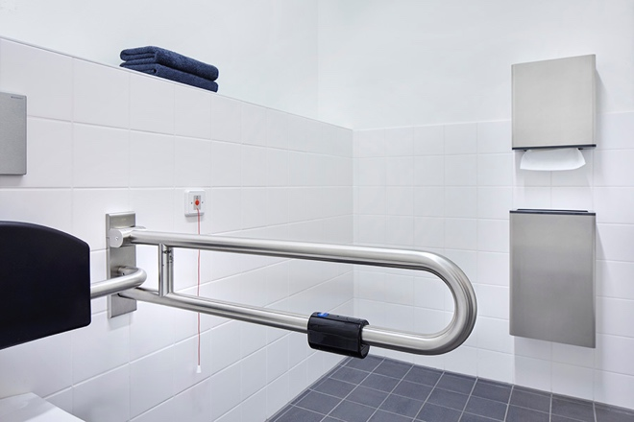

Serie 805 in Edelstahl matt geschliffen

Fotografin: Andrea Flak

